Министерство просвещения Приднестровской Молдавской Республики

Государственное образовательное учреждение среднего профессионального образования «Тираспольский техникум информатики и права»

ИНДИВИДУАЛЬНЫЙ ПРОЕКТ

«Кодирование и обработка графической и мультимедийной информации»

по учебной дисциплине «Информатика»

по специальности 09.02.07 «Информационные системы и программирование»

Выполнил Банчу. Н. П

обучающийся I курса

специальность 09.02.07 «Информационные системы и программирование»

Руководитель Шандригоз Наталья Николаевна

Преподаватель информатики высшей квалификационной категории

Допущен к защите

«___» _______202__ г.

Оценка ___________________

Тирасполь 20__

**СОДЕРЖАНИЕ**

|  |  |
| --- | --- |
| ВВЕДЕНИЕ | 3 |
| 1. КОДИРОВАНИЕ И ОБРАБОТКА ГРАФИЧЕСКОЙ И МУЛИТИМЕДИЙНОЙ ИНФОРМАЦИИ | 4 |
| 1.1. Графическая информация | 4 |
| 1.2. Мультимедиа | 6 |
| 1.3.Глубина цвета | 8 |
| 2. ПРАКТИЧЕСКАЯ РЕАЛИЗАЦИЯ ИНДИВИДУАЛЬНОГО ПРОЕКТА | 11 |
| 2.1.Графические редакторы | 11 |
| 2.2. создание растового изображения | 12 |
| 2.3 создание векторного изображения | 13 |
| ЗАКЛЮЧЕНИЕ | 14 |
| СПИСОК ИНФОРМАЦИОННЫХ ИСТОЧНИКОВ | 15 |

**ВВЕДЕНИЕ**

Актуальность темы проектной работы заключается в постоянной необходимости эффективного кодирования и обработки графической и мультимедийной информации в условиях растущего объема данных и разнообразия мультимедийных форматов.

Теоретическая значимость проектной работы заключается в разработке более эффективных алгоритмов сжатия данных и обработки информации, что улучшает передачу и хранение медиафайлов при оптимизации ресурсов.

Практическая целесообразность работы состоит в следующем:

* изучены теоретические материалы по мультимедийной и графической информации;
* разработаны два вида изображения.

Цель проектной работы заключается в изучении видов графической и мультимедийной информации.

Задачи исследования:

* Изучение расстового и векторного изображение и их различия;
* Рассмотреть программы для создания изображения;
* Протестировать программы в ходе практической реализации проекта.

Объект исследования – графическая и мультимедийная информация.

Период исследования – Март 2024 год

1. КОДИРОВАНИЕ И ОБРАБОТКА ГРАФИЧЕСКОЙ И МУЛИТИМЕДИЙНОЙ ИНФОРМАЦИИ

**1.1.Графическая информация**

Графическая информация - это сведения, представленные в виде схем, эскизов, изображений, графиков, диаграмм, символов.

Графическая информация является разновидностью визуальной (зрительной) информации. К ней относятся: рисунки, гравюры, плакаты, схемы, географические карты, развертки, эскизы и т.д. Она состоит из точек, штрихов, линий, которые выполнены карандашом, тушью, мелом, фломастером на бумаге, картоне, классной доске и т.д.

Стоит сказать, что графическая информация сопровождает человека с момента его появления и развивается с ним одновременно. К самой ранней графической информации относятся изображения, нарисованные углем, сажей, или же процарапанные на стенах пещер и камнях. В современном мире для создания графической информации человеку на помощь пришла цифровая техника.

В настоящее время на экране монитора стало возможным получать рисунки, чер- тежи в таком же виде, как на бумаге с помощью каранда шей, красок, чертежных инструментов. Такого рода графическая информация называется цифровой (цифровая графика). Кроме того, рисунок из памяти компьютера может быть выведен не только на экран, но и на бумагу с помощью принтера. Сегодня су ществуют принтеры цветной печати, дающие качество ри сунков на уровне фотографии.

**Растровая и векторная графика**

Графическая информация может быть представлена в аналоговой и дискретной формах.

Аналоговое - это представление графической информации, например, включает живописное полотно, где цвет изменяется плавно и непрерывно.

Дискретное- изображение, напечатанное с помощью струйного принтера и состоящее из отдельных точек разного цвета.

Графические изображения преобразуются из аналоговой формы в цифровую (дискретную) путем пространственной дискретизации. Этот процесс можно представить как сборку мозаики, где каждая маленькая часть изображения (пиксель) имеет определенный цвет (например, красный, зеленый, синий). При пространственной дискретизации изображение разбивается на отдельные элементы, образующие пиксели.

Пиксель - минимальный участок изображения, для которого независимым образом можно задать цвет.

**растровое изображения**

В результате пространственной дискретизации графическая информация представляется в виде растрового изображения, которое формируется из определенного количества строк, содержащих, в свою очередь, определенное количество точек.

Важнейшей характеристикой качества растрового изображения является разрешающая способность.

Разрешающая способность растрового изображения определяется количеством точек как по горизонтали, так и по вертикали на единицу длины изображения.

Величина выражается в *dpi* (точек на дюйм).  
1 дюйм = 2,54 см.

Сейчас все больше используются цифровые фото и видеокамеры для захвата изображений в дискретной форме, вместо традиционных методов хранения на бумаге, фото и кинопленке. Качество растровых изображений, полученных путем сканирования, зависит от разрешающей способности сканера, которая обычно указывается двумя числами (например, 1200 х 2400 *dpi*).

Первое число является оптическим разрешением, а второе аппаратным разрешением.

Оптическое разрешение сканера определяется количеством светочувствительных элементов на одном дюйме полоски.  
Аппаратное разрешение определяется количеством «микрошагов», которое может сделать полоска светочувствительных элементов, перемещаясь на один дюйм вдоль изображения.

Растровые изображения очень чувствительны к уменьшению и увеличению размера. Другой недостаток растровой графики - большой объем файлов. (Форматы графических файлов: *JPEG*, *GIF*, *PNG*.)

**Векторная графика**

Векторная графика создается из основных графических объектов, каждый из которых определяется координатами опорных точек, формулами рисования, а также параметрами, такими как цвет, толщина и стиль контура. Основой векторной графики являются графические примитивы, такие как линии, окружности, прямоугольники и т. д. Преимущество векторной графики заключается в том, что ее изображения можно масштабировать без потери качества, а также они занимают меньший объем памяти. (Форматы графических файлов: *WMF*, *ODG*.)

**1.2.Мультимедиа**

Понятие «мультимедиа» появилось недавно и пока не имеет четкого однозначного определения. Однако основной его смысл сводится к использованию различных форм представления информации для увеличения эффективности ее восприятия. Кроме того, в это понятие включается и возможность со стороны человека управлять потоком этой информации, а не просто пассивно воспринимать ее.

Условно можно выделить шесть основных компонентов, характеризующих мультимедийное представление информации

Текст - форма представления данных в виде последовательности символов (букв, знаков пунктуации, специальных символов) выбранного языка, содержательно рассматриваемой как единое целое.

Анимация - последовательный показ (слайд-шоу) заранее подготовленных графических файлов, а также компьютерная имитация движения с помощью изменения (и перерисовки) формы объектов или показа последовательных изображений с фазами движения.

Аудио **-** формат представления звуковых данных, используемый при цифровой звукозаписи, а также для дальнейшего хранения записанного материала на компьютере и других электронных носителях информации, так называемых звуковых носителях.

Изображение **-** двумерное изображение, представленное в цифровом виде. В зависимости от способа описания, изображение может быть растровым или векторным.

 видео **-** это совокупность графической и звуковой информации. Чтобы получить эффект движения на экране монитора, используют технологию быстрой смены неподвижных картинок.

Интерактивность **-** это принцип организации системы, при которой цель достигается информационным обменом элементов этой системы. Элементами интерактивности являются все элементы взаимодействующей системы, при помощи которых происходит взаимодействие с другой системой/человеком (пользователем).

Мультимедиа можно подразделить на линейный и нелинейный способы представления информации.

Аналогом линейного способа представления информации может являться кино. Человек, просматривающий данный фильм, никаким образом не может повлиять на его вывод.

Нелинейный способ представления информации позволяет человеку участвовать в выводе информации, взаимодействуя каким-либо образом со средством отображения мультимедийных данных. Участие человека в данном процессе также называется интерактивностью. Такой способ взаимодействия человека и компьютера наиболее полно представлен в категориях компьютерных игр. Нелинейный способ представления мультимедийных данных иногда называется «гипермедиа».

**1.3.Глубина цвета**

Глубина цвета. В процессе дискретизации могут использоваться различные палитры цветов, т.е. наборы цветов, в которые могут быть окрашены точки изображения. Каждый цвет можно рассматривать как возможное состояние точки. Количество цветов **(*N)*** в палитре и количество информации **(*I)***, необходимое для кодирования цвета каждой точки, связаны между собой и могут быть вычислены по формуле: **N=2I**

Количество информации, которое используется для кодирования цвета точки изображения, называется глубиной цвета.

Наиболее распространенными значениями глубины цвета при кодировании цветных изображений являются 4, 8, 16 или 24 бита на точку. Зная глубинуцвета, можно вычислить количество цветов в палитре (табл. 1).

**Таблица 1**

|  |  |
| --- | --- |
| Глубина цвета, I (битов) | Количество цветов в палитре, N |
| 4 | 24=16 |
| 8 | 28 = 256 |
| 16 | 216=65 536 |
| 24 | 224= 16 777 216 |

**Система цветопередачи *RGB*:**

C экрана монитора человек воспринимает цвет как сумму излучения трех базовых цветов: красного, зеленого и синего. Такая система цветопередачи называется *RGB*, по первым буквам английских названий цветов.

Цвета в палитре *RGB* формируются путем сложения базовых цветов, каждый из которых может иметь различную интенсивность.

**Система цветопередачи *CMYK*:**

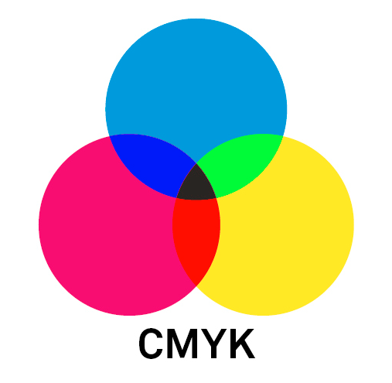Система цветопередачи *CMYK* - это метод представления цветов, используемый в полиграфии и печати, где цвет формируется путем комбинации четырех базовых цветов: циана, мадженты, желтого и черного. Каждый цвет представлен отдельным каналом, а комбинация этих цветов позволяет получить широкий спектр оттенков при печати.

**2. ПРАКТИЧЕСКАЯ РЕАЛИЗАЦИЯ ИНДИВИДУАЛЬНОГО ПРОЕКТА**

**2.1.Графические редакторы**

Для создания растового и векторного изображения мы будем использовать такие редакторы, как Paint и Figma.

Paint - это графический редактор, входящий в стандартный пакет программ подсветки системы Windows. Он предназначен для создания и редактирования растровых изображений.

Figma - это современный веб-инструмент для создания интерфейсов, прототипов и дизайна в целом. Это векторный и растовый графический редактор, который позволяет дизайнерам, разработчикам и командам работать над проектами в кратчайшие сроки.

**2.2.Создание растового изображения**

1. Открываем графический редактор Paint и создаем любую фигуру;
2. Далее нажимаем Файл и сохраняем изображение в формате PNG;

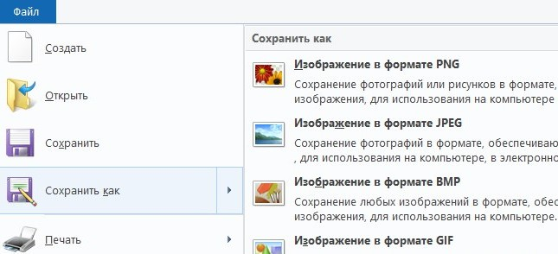

1. 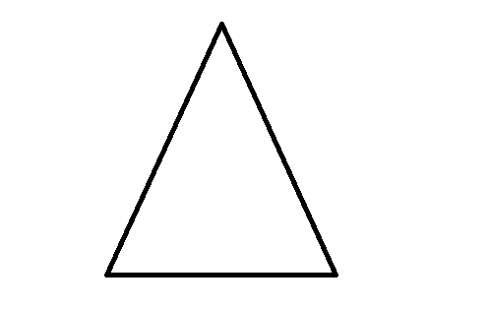Готово, теперь у нас есть растовое изображение.

**2.3.Создание векторного изображения**

1. Заходим на сайт Figma и регистрируемся;
2. После чего создаем пустой проект и так-же рисуем любую фигуру;
3. Далее меняем формат файла на PDF и жмем Exsport Untitled;
4. Готово, теперь у нас есть и векторное изображение.



**ЗАКЛЮЧЕНИЕ**

В ходе выполнения данной практической работы были исследованы основные принципы кодирования и обработки графической и мультимедийной информации.

Мы рассмотрели различные методы представления графических данных, включая растровую и векторную графику, и изучили их особенности, преимущества и недостатки.

Также мы погрузились в мир мультимедийной информации, рассмотрели компоненты мультимедийной информации.

**СПИСОК ИНФОРМАЦИОННЫХ ИСТОЧНИКОВ**

https://www.5byte.ru/9/0008.php

https://ru.wikipedia.org/

https://obuchonok.ru/